Тема. Сказочный жанр. Декор мелких деталей.
Задача. Завершить работу, доделать мелкие детали
1. Покрасить работу краской
2. Слепить окошки и плодоножку
3. После высыхания прокрасить оставшиеся детали
4. Покрыть работу лаком
5. После выполнения работы фото рисунка отправить на WhatsApp 9172403005
После того как копилка высохла, ягоду покрасила краской и сверху налепила прицветник и сделала плодоножку ( зелёная часть).
Затем слепила все окошки и дверце
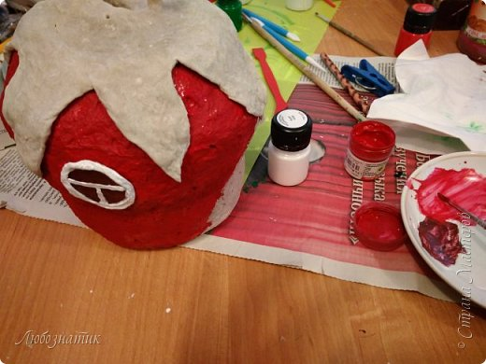
Процесс покраски
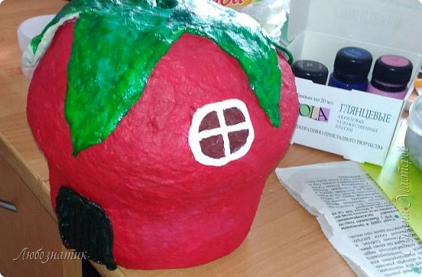
Здесь приклеиваю семена клубники
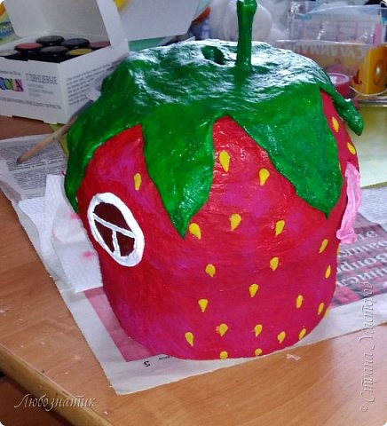
Флюгер
Нарисовала, вырезала, прикрепила на зубочистку, покрасила акриловой краской черного цвета. На зубочистке сделала надрез и вставила вырезанный флюгер.
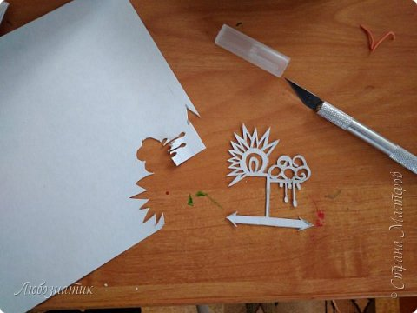
Копилка почти готова, осталось включить фантазию и украсить.
Накрутила жгутики из салфетки, приклеила рядом с дверью, затем приклеила листья и цветы.
В конце лаком
